Arca Continental Ecuador y Coca-Cola Ecuador fortalecen su presencia en el deporte ecuatoriano junto a Liga Deportiva Universitaria
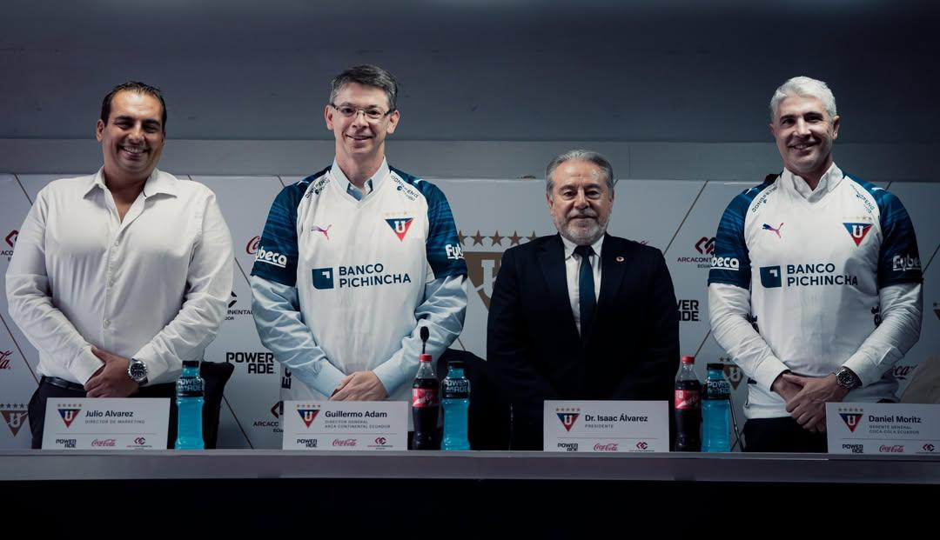
De izquierda a derecha: Julio Álvarez, Gerente de Marketing de Liga Deportiva Universitaria; Guillermo Adam, Director General Arca Continental Ecuador; Dr. Isaac Álvarez Granda, Presidente de Liga Deportiva Universitaria y Daniel Moritz, Gerente General Coca-Cola Ecuador.
Quito, junio de 2026.- Arca Continental y Coca-Cola Ecuador fortalecen su vínculo con Liga Deportiva Universitaria, una de las instituciones más emblemáticas del país, para seguir creciendo juntos a través de la pasión que nos une: el fútbol. Esta alianza refleja valores compartidos, como la disciplina, el trabajo en equipo y el compromiso que conecta a las personas, la comunidad y nuestra cultura.
Este acuerdo contempla el uso de marca e imagen del club, así como presencia en espacios oficiales como partidos, entrenamientos y conferencias.
“Hay alianzas que nacen para hacer historia, hoy sumamos un nuevo compañero de camino. Junto a Arca Continental Ecuador, Coca-Cola y Powerade compartimos el compromiso de seguir acompañando cada emoción, cada celebración y cada momento junto a nuestra hinchada”, destacó el Dr. Isaac Álvarez, presidente de Liga Deportiva Universitaria.
Como parte de esta iniciativa, Coca-Cola y Powerade bebida deportiva oficial de la Copa Mundial de la FIFA 26™, acompañarán de forma estratégica al equipo, fortaleciendo su preparación, hidratación y esfuerzo dentro y fuera de la cancha.
“Esta alianza refleja nuestra convicción de que el deporte es una poderosa herramienta para generar valor, fortalecer el vínculo con las comunidades e inspirar a las nuevas generaciones. Desde Arca Continental, junto con nuestro socio Coca-Cola, continuaremos apostando por iniciativas que contribuyan al desarrollo del deporte y al progreso del país”, señaló Guillermo Adam, Director General de Arca Continental Ecuador.
Por su parte, Daniel Moritz, Gerente General de Coca-Cola Ecuador, resaltó: “Para Coca-Cola y Powerade, el fútbol ocupa un lugar muy importante. Es un espacio donde queremos estar y donde hemos estado junto a los ecuatorianos por casi 100 años, acompañando momentos de alegría, unión y emoción compartida. Coca-Cola ha sido parte de esos instantes donde los hinchas se reúnen y celebran, mientras que Powerade acompaña la preparación, la disciplina y el esfuerzo de los deportistas. Por eso, alianzas como esta con Liga Deportiva Universitaria nos permiten seguir cerca de los fans, de su pasión y de esos momentos donde la emoción del fútbol se vive con el corazón”.
A través de este acuerdo, Arca Continental Ecuador, Coca-Cola y Powerade ratifican su compromiso con el deporte ecuatoriano contribuyendo a inspirar a las nuevas generaciones dentro y fuera del ámbito deportivo.

Galeria de fotos:
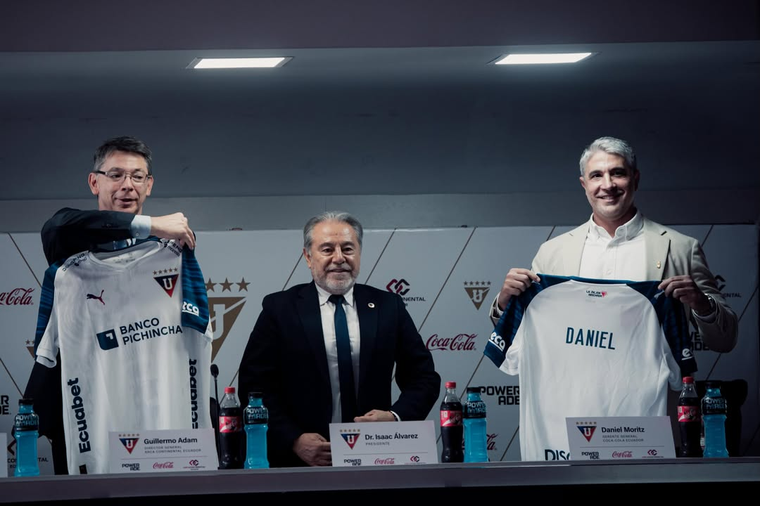
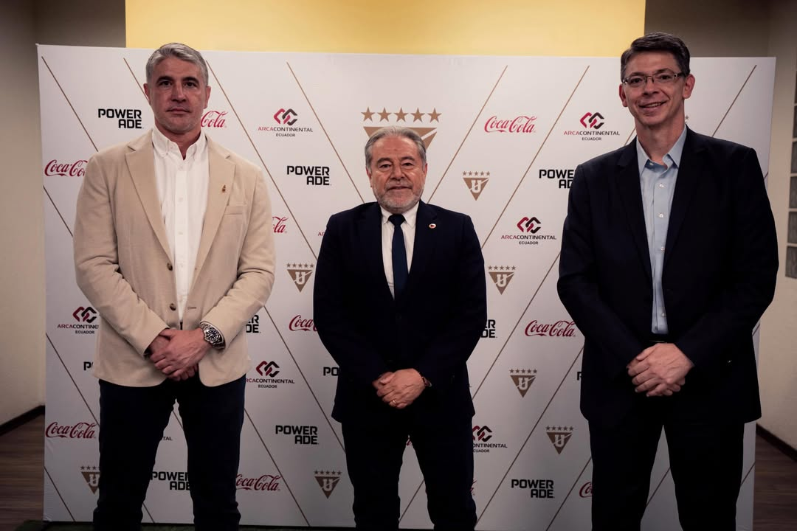
Sobre Arca Continental
Arca Continental es una empresa dedicada a la producción, distribución y venta de bebidas de las marcas propiedad de The Coca-Cola Company, así como de botanas bajo las marcas Bokados en México, Inalecsa en Ecuador, y Wise en los Estados Unidos de América. Con una destacada trayectoria de más de 100 años, Arca Continental es la segunda embotelladora de Coca-Cola más grande de América Latina y una de las más importantes del mundo. En su franquicia de Coca-Cola, la empresa atiende a una población de más de 125 millones en la región norte y occidente de México, así como en Ecuador, Perú, en la región norte de Argentina y en la región suroeste de Estados Unidos. Arca Continental cotiza en la Bolsa Mexicana de Valores bajo el símbolo "AC". Para más información sobre Arca Continental, favor de visitar www.arcacontal.com

Sobre la Compañía Coca-Cola
La Compañía Coca-Cola (NYSE: KO) es una compañía total de bebidas, cuyos productos se venden en más de 200 países y territorios. El propósito de nuestra compañía es refrescar al mundo y hacer la diferencia. Vendemos múltiples marcas valoradas en miles de millones de dólares en varias categorías de bebidas alrededor del mundo. Nuestro portafolio de marcas de bebidas gaseosas incluye a Coca-Cola, Sprite y Fanta. Algunas de nuestras marcas de bebidas hidratantes, deportivas, café y té son Dasani, SmartWater, vitaminwater, Topo Chico, BODYARMOR, Powerade, Costa, Georgia, Gold Peak, Honest y Ayataka. Nuestras marcas de bebidas nutritivas, jugos, lácteos y hechas a base de vegetales incluyen a Minute Maid, Simply, innocent, Del Valle, fairlife y AdeS. www.coca-colacompany.com y síganos en Instagram, Facebook y LinkedIn

Contacto:
Sofía Daniela Sierra, Gerente de Comunicación y Sostenibilidad de Arca Continental
099 348 4990 - sofia.sierra@arcacontal.com

Paola Palacios, Gerente Senior Asuntos Públicos, Comunicaciones y Sostenibilidad
099 352 9552 – ppalacios@coca-cola.com

